

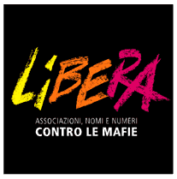

Liceo delle Scienze Umane “A. Sanvitale”- Parma
Progetto SMS
LIBERA coordinamento di Parma

VOLTI E STORIE
DELL'ANTIMAFIA SOCIALE
DI OGGI

Interverranno:
Simona Caselli, presidentessa Legacoop Reggio Emilia
Matteo Luzza, familiare vittima di mafia
Savak, già della “Squadra Catturandi” di Palermo

Moderatore del dibattito sarà Giuseppe La Pietra, referente per Libera Parma

19 maggio 2011, ore 9
Liceo delle Scienze Umane “A. Sanvitale”

